Reporte Técnico de Actividades Práctico-Experimentales Nro. 1

Datos de Identificación del Estudiante y la Práctica
Nombre del estudiante(s) | Miley Sarahi Correa Valdiviezo
Asignatura | Teoría de la programación
Ciclo | 1 A
Unidad | 1
Resultado de aprendizaje de la unidad | Identifica los conceptos fundamentales de la teoría de la programación, bajo los principios de solidaridad, transparencia, responsabilidad y honestidad
Práctica Nro. | 001
Título de la Práctica | Construcción de algoritmos secuenciales mediante programación visual
Nombre del Docente | Jose Oswaldo Guamán Quinche
Fecha | Jueves 1 de octubre del 2026 al  Viernes 2 de octubre del 2026
Horario | Jueves, 12h30 – 13h30  Viernes, 09h30 - 11h30
Lugar | Aula física asignada al paralelo
Tiempo planificado en el Sílabo | 3 horas

Objetivo(s) de la Práctica
- Comprender la lógica de las estructuras secuenciales mediante el diseño de algoritmos en un entorno de programación visual.

Materiales, Reactivos, Equipos y Herramientas
- Herramienta de programación visual: Pilas Bloques en línea.
- Computador personal con sistema operativo Windows, Linux o macOS.
- Material de apoyo en el Entorno Virtual de Aprendizaje (EVA).
- Editores de texto (Word, Google Docs u otros) para la elaboración del informe técnico en formato PDF.
- Conexión a internet estable para acceder a recursos digitales y software en línea.

Procedimiento / Metodología Ejecutada
- Se aplicó un aprendizaje basado en problemas acerca de estructuras secuenciales mediante el uso de algoritmos dentro de un entorno de programación visual con Pilas Bloques en línea.
Se ha seleccionado 3 ejercicios básicos de principiante que la aplicación brindó

Desarrollo: Para la
Cierre:

Resultados
adjunto imagen de los ejercicios resueltos de programación.

Ejercicio 1
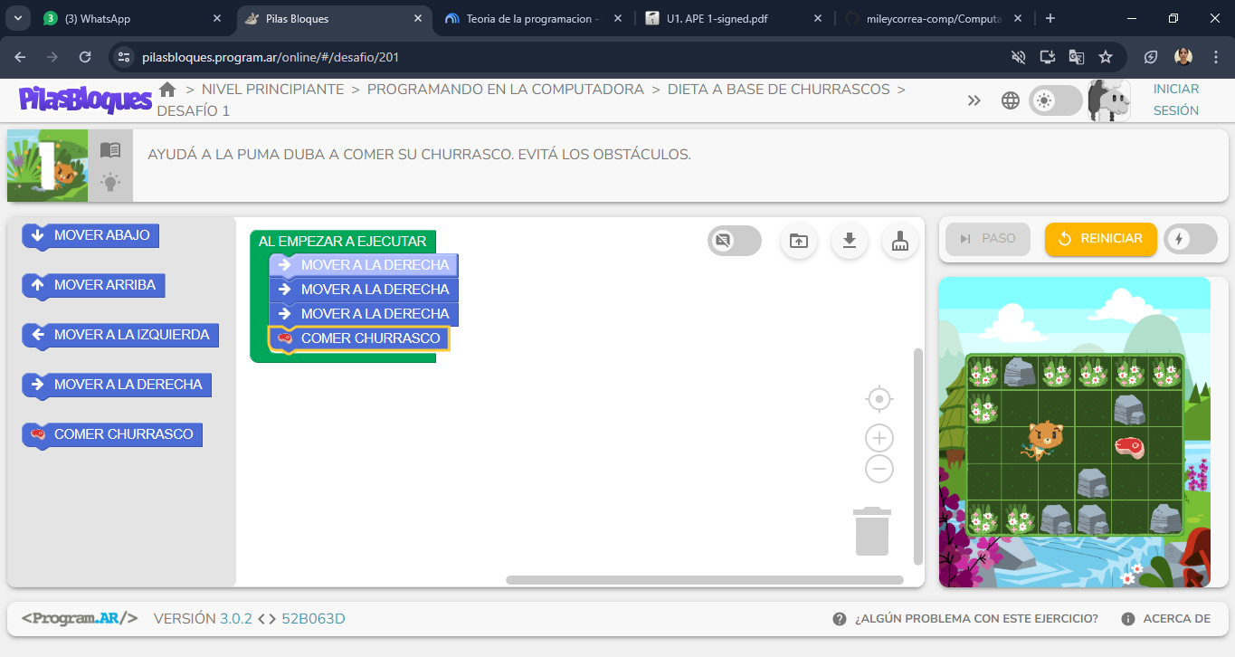
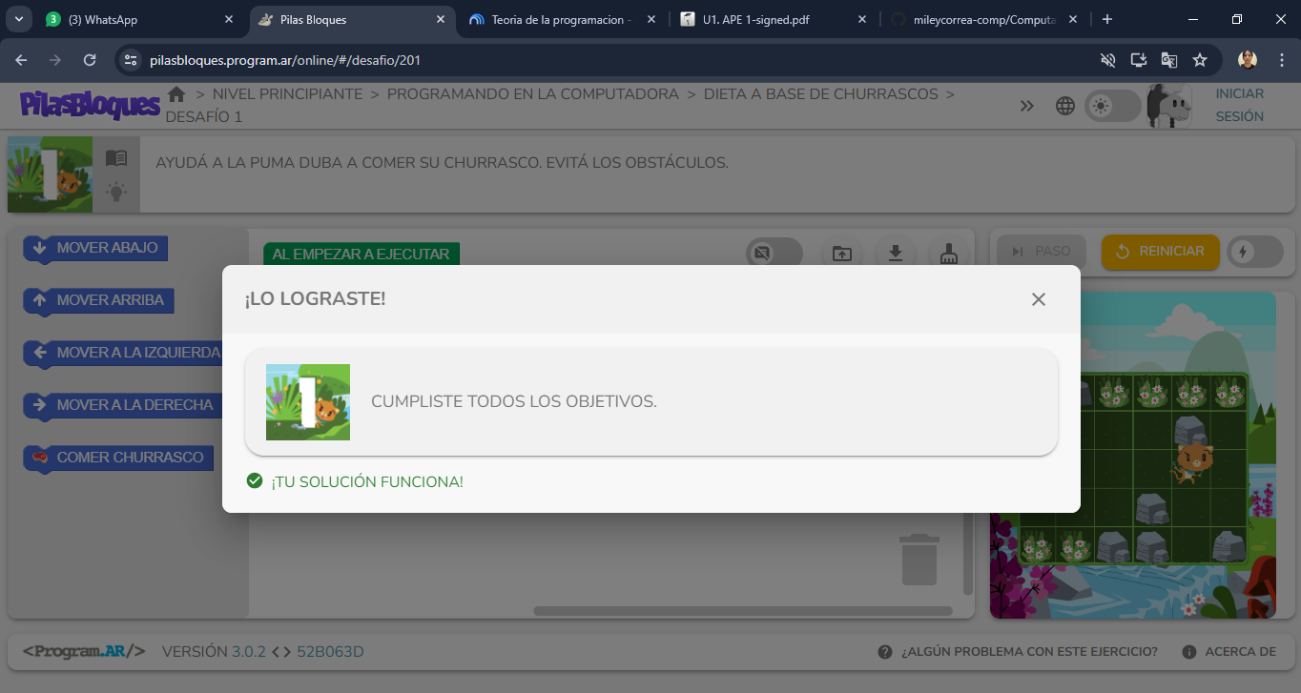

Ejercicio 2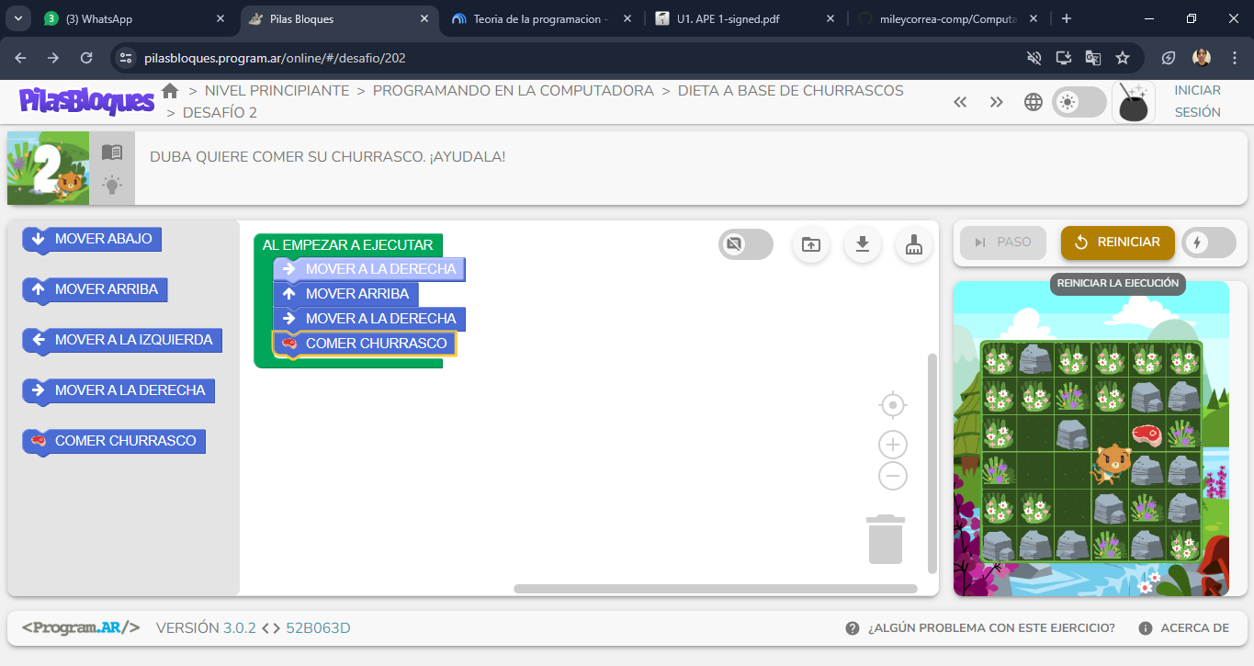
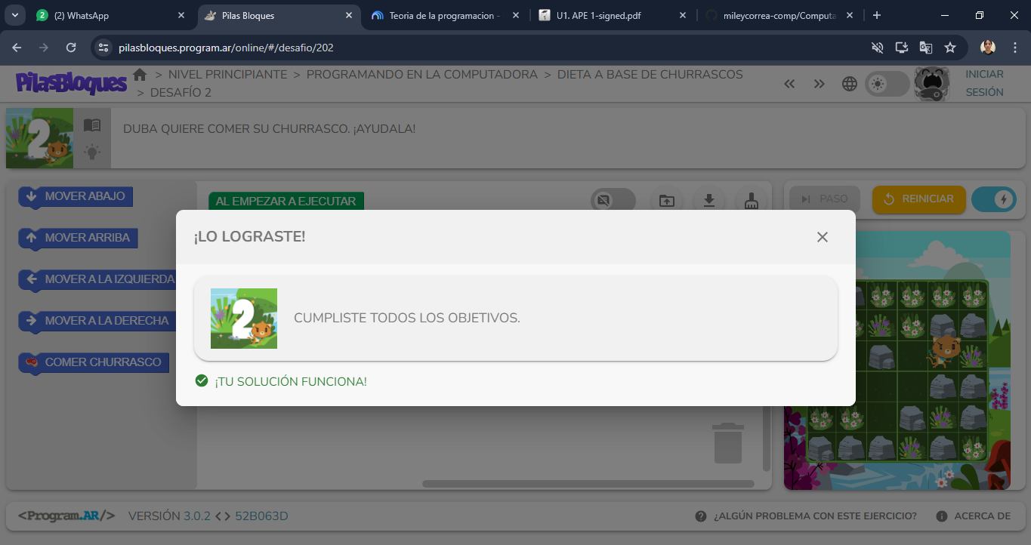

Ejercicio 3
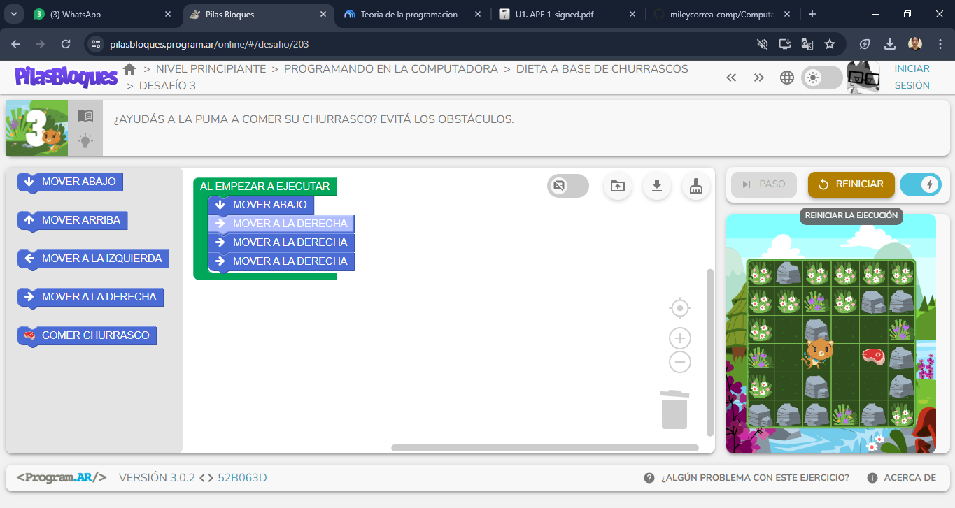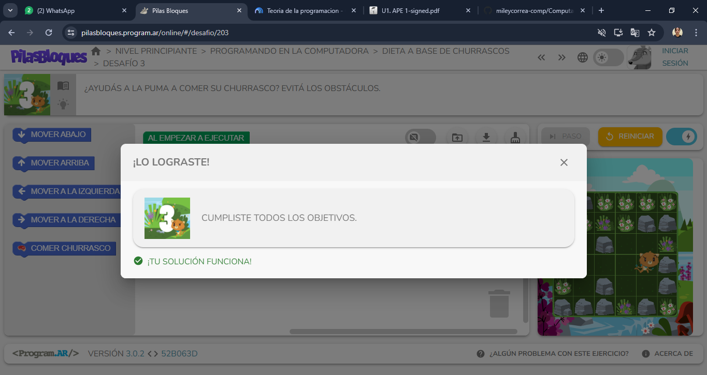

Preguntas de Control
Responda a las preguntas del docente.

Conclusiones
Redacte las principales conclusiones de la práctica, vinculándolas con el objetivo planteado.

Recomendaciones

Incluya sugerencias para mejorar la práctica o su aplicación en casos reales.

Reflexión crítica
Indique los detalles de aprendizaje y conocimientos adquiridos. Indique lo que aprendió.

Bibliografía / Referencias
Liste las fuentes adicionales consultadas siguiendo el formato IEEE.

Anexos
Recursos de apoyo para cada una de las secciones anteriores.

